ACO Sinkamat-K Überflur

ACO Haustechnik

Eigenschaften

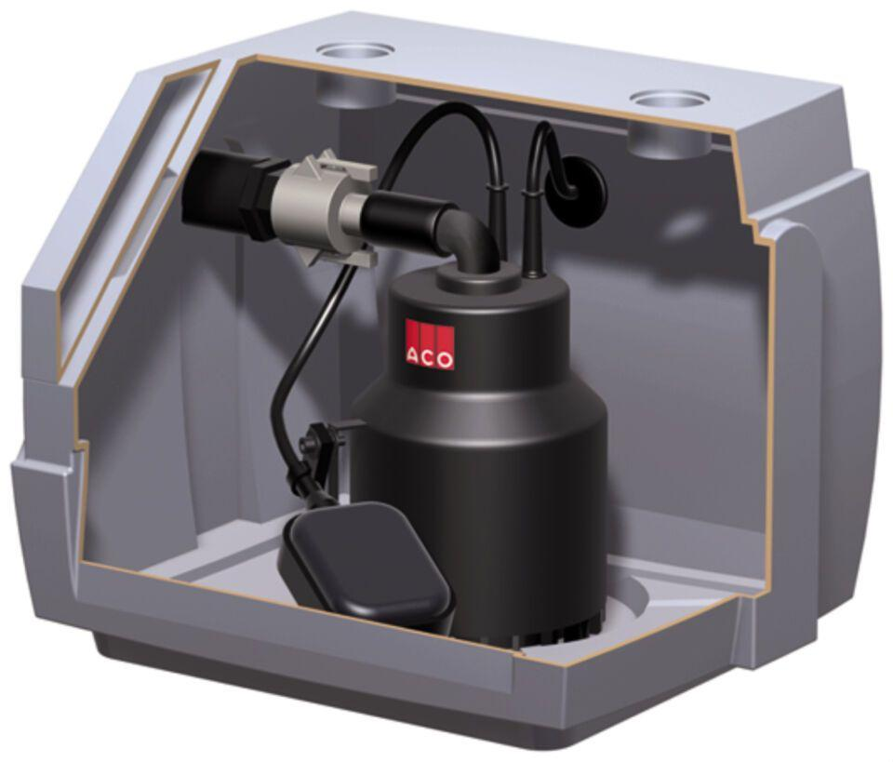

GTIN:

4002626226785

HAN:

620386